Como habilitar exportação para Excel no Dbeaver
https://www.youtube.com/watch?v=ttTA6xhgtF4
https://marketplace.eclipse.org/
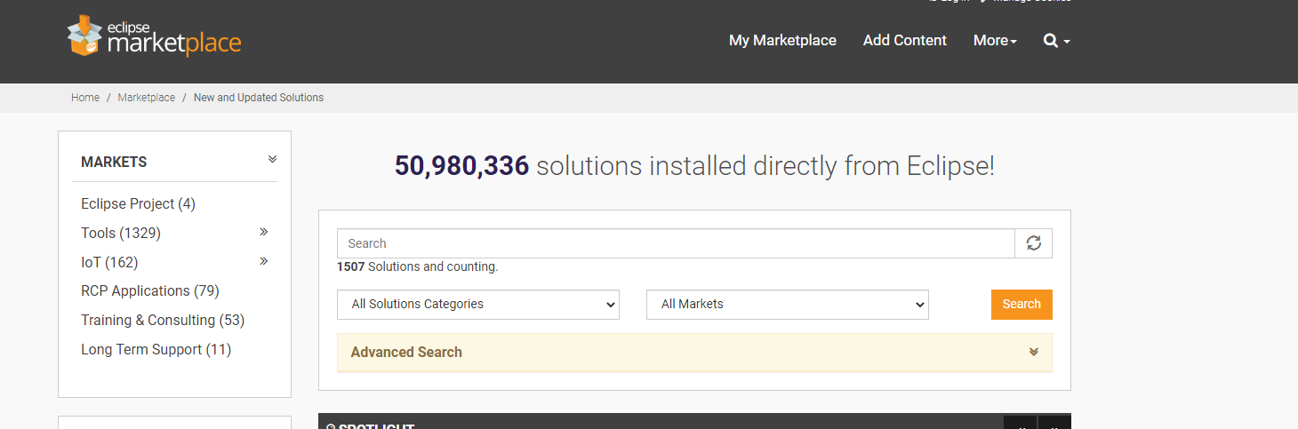
Colocar na procura dbeaver
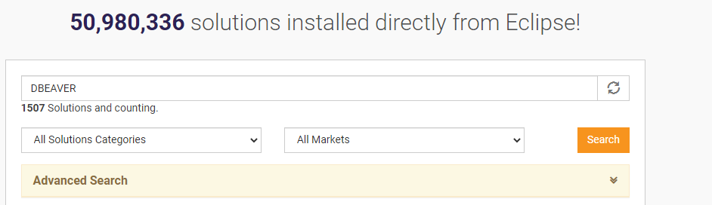

E achamos a integração com o Office
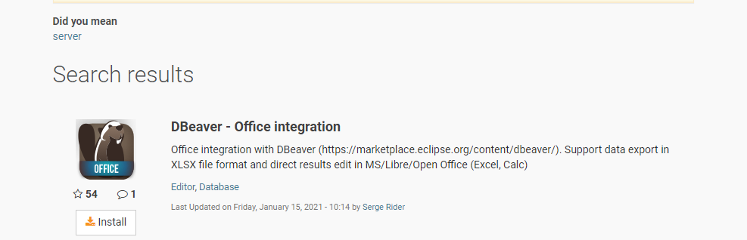
Clicar no item e não no install
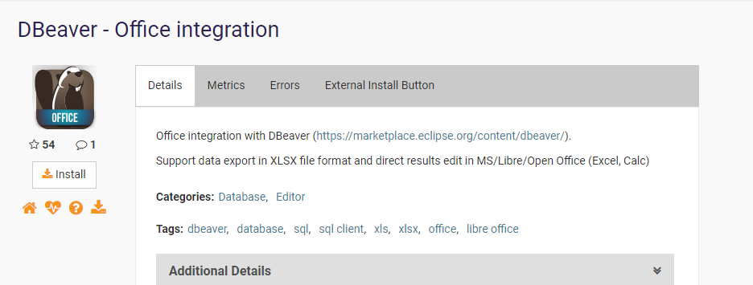
Escolha o download com a setinha para baixo (evite o install)
Role a tela e copie o link abaixo:
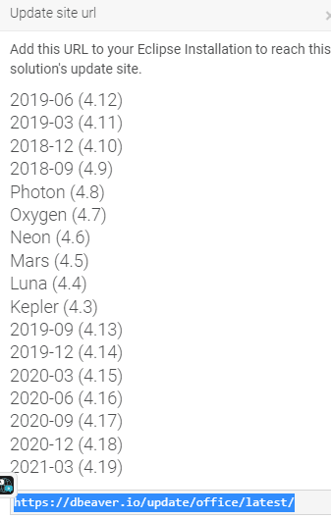
https://dbeaver.io/update/office/latest/

Vai para o dbeaver
HELP/INSTALL NEW SOFTARE
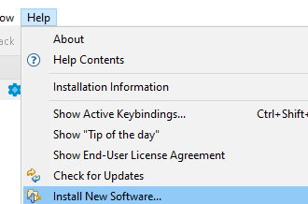
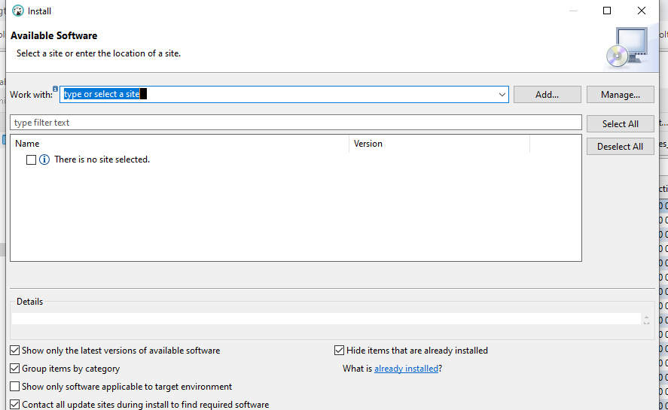
Colocar link e selecionar Dbeaver office Support
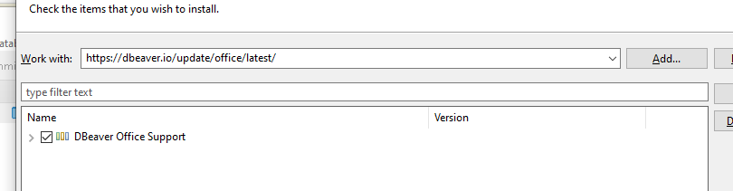
Next, next (accept the terms) e finish
Aguarde a instalação completa
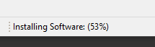
Fechar e abrir o dbeaver
Agora vai aparecer a opção de exportação usando o Excel
